PRESSEKONFERENZ
mit
LH-Stv.^{in} Mag.ª Christine Haberlander
Frauenlandesrätin

Julia Breitwieser
Geschäftsführerin Landjugend Oberösterreich

Anna Gierlinger
Funktionärin der Landjugend-Ortsgruppe Ottensheim-Puchenau

Marko Gajic
Role-Model der NO-GO-Kampagne

Erweiterte Gesprächspartnerin:
Dipl. Päd.in Beate Zechmeister, M.A.,
Leiterin des Frauenreferates des Landes OÖ

zum Thema
„NO GO“-Kampagne mit neuem Schwerpunkt
erteilt sexueller Gewalt eine klare Absage

Land OÖ und Landjugend OÖ setzen mit der Ausweitung der bereits bekannten Kampagne erneut starkes Zeichen gegen sexuelle Gewalt an Mädchen und Frauen – Schwerpunkt „Sicheres Feiern“
am
Freitag, 12. Juli 2024
OÖ Presseklub Saal A um 10:00 Uhr
„NO GO“-Kampagne mit neuem Schwerpunkt erteilt sexueller Gewalt eine klare Absage

Land OÖ und Landjugend OÖ setzen mit der Ausweitung der bereits bekannten Kampagne erneut starkes Zeichen gegen sexuelle Gewalt Schwerpunkt „Sicheres Feiern“

Die NO GO-Awareness-Kampagne des Frauenreferates des Landes OÖ setzt auch im Jahr 2024 ein klares und starkes Zeichen gegen sexuelle Gewalt. Die erste NO GO-Awarenesskampagne startete 2021 mit Social Media-Bewerbungen und Plakaten, in und rund um Freibäder und Badeseen in ganz Oberösterreich. Die Kampagne wurde 2022 mit dem Werbepreis Caesar in der Kategorie Out of Home mit GOLD ausgezeichnet, 2023 mit dem Austriacus in BRONZE.

In Kooperation mit oberösterreichischen Gemeinden, die Frei- und Hallenbäder betreiben, sowie den oö. Thermenbetreibern, und den Betreiberinnen bzw. Betreibern von Kiosken werden auch 2024 wieder Plakate und Informationsmaterial zur Verfügung gestellt.

Das Frauenreferat des Landes OÖ und das autonome Frauenzentrum wollen Information und Aufklärung rund um dieses Thema bieten und auch die Anlaufstellen für Betroffene bündeln. Dadurch soll mehr Sicherheit in unseren oberösterreichischen Schwimm- und Hallenbädern, Thermen und an den Badeseen garantiert werden. NO GO – schau nicht weg bei sexueller Belästigung im Schwimmbad, transportiert drei klare Botschaften: sexualisierte Übergriffe jeglicher Art werden nicht geduldet, Grenzüberschreitungen haben Folgen und Betroffene erhalten direkt Hilfe und Unterstützung.

Unterschiedliche Menschen in Badekleidung zeigen sich darauf mit gekreuzten Armen vor dem Oberkörper: Sie signalisieren damit ein klares „Nein“, „Das finde ich nicht in Ordnung!“ und gleichzeitig Schutz der Privatsphäre. Die abgebildeten Personen können potenzielle Opfer sexueller Belästigung sein, aber auch solidarisch mit ihnen sein, weil sie nicht wegschauen, sondern auf das Problem hinweisen.

Neuer Schwerpunkt 2024 mit klarem Zeichen: NO GO-Kampagne wird ausgeweitet – „Sicheres Feiern auf Zeltfesten“

2018 wurde in der oberösterreichischen Landesregierung einstimmig die Frauenstrategie „Frauen.Leben 2030“ beschlossen. In der Strategie wurde als eines der Ziele definiert: Frauen fühlen sich im öffentlichen Raum sicher. Wichtige Maßnahmen zu diesem Ziel sind die Bewusstseinsbildung, dass Mädchen und Frauen sich im öffentlichen Raum sicher bewegen können, die Unterstützung von Mädchen und Frauen, die von Sexismus bzw. Gewalt betroffen sind, sowie Gewaltprävention und die Sicherstellung von Gewaltschutz. „Diesen Beschluss halte ich im Bereich der Frauenpolitik für einen der wichtigsten der letzten Jahre, denn Frauenpolitik ist nicht die Frage eines Ressorts, sondern Aufgabe von uns allen. Mit dieser Kampagne wird nun erneut ein weiterer Schritt zum Schutz von Frauen und Mädchen vor Gewalt gesetzt“, sagt Frauenlandesrätin LH-Stellvertreterin Mag.ª Christine Haberlander.

Nachdem die Kampagne der letzten Jahre den Schwerpunkt auf sexuelle Belästigung in Freibädern und Badeseen sowie Thermen in Oberösterreich gesetzt hat, wird sie nun in Kooperation mit der Landjugend OÖ und dem Schwerpunkt auf Zeltfeste in adaptierter Form weitergeführt.

„Sexuelle Belästigung ist ein absolutes NO GO und hat in Oberösterreich keinen Platz. Zeltfeste sind ein Ort, um Freunde zu treffen, Spaß zu haben und in der schulfreien Zeit sowie Freizeit abzuschalten. Ein Ort, an dem sexuelle Belästigung, wie auch sonst an keinem Ort, Platz hat. Die Bewusstseinsbildung in der Bevölkerung ist dafür eine wichtige Maßnahme, die wir mit dieser Kampagne setzen. Ziel ist es, insbesondere Frauen und Mädchen vor sexualisierter Belästigung und Übergriffen zu schützen“, betont Frauenlandesrätin LH-Stellvertreterin Mag.ª Christine Haberlander.

Für Julia Breitwieser, Geschäftsführerin der Landjugend OÖ setzt die Kampagne ein starkes Zeichen: „Die Kampagne sensibilisiert ein Thema, das leider nach wie vor aktuell ist. Gemeinsam stärken wir das Bewusstsein für ein respektvolles Miteinander. Als Landjugend ist es uns wichtig, dass wir als junge Generation aufeinander schauen und sexueller Belästigung keine Chance gegeben wird. Unsere Feste sollen ein sicherer Ort für Jugendliche und junge Erwachsene sein, an dem sie ausgelassen feiern können.“

Die Fälle von KO-Tropfen kommen leider immer wieder vor. Deswegen ist es umso wichtiger, dass Bewusstsein dafür geschaffen wird. Frauenlandesrätin Landeshauptmann-Stellvertreterin Mag.ª Christine Haberlander betont: „Jeder Fall ist einer zu viel. Mädchen und Frauen müssen leider besonders auf ihre Getränke achtgeben. Durch die Kampagne werden Partygäste ermutigt, hinzuschauen und richtig zu handeln. Die Aufklärung ist wichtig. Genauso wichtig ist eine unmittelbare Anlaufstelle, wo ich mich an ein Awarenessteam wenden kann, ohne den Konflikt direkt anzusprechen und so die Hemmschwelle so weit als möglich zu senken.“

Diese Anlaufstelle ist das Barpersonal, welches vorab geschult wird. Mit den Codeworten „Ist Luisa da?“ oder die Bestellung eines „Angelshots“ kann niederschwellig darauf hingewiesen werden, dass es der betroffenen Person nicht gut geht und sie Hilfe braucht. So können sich Mädchen und Frauen sowie Burschen und Männer leichter aus der brenzligen Situation selbstbestimmt befreien.

Für Kampagnen-Model Marko ist es wichtig, sich als Mann solidarisch zu zeigen: „Als ich gefragt wurde, ob ich für Kampagne Modell stehen will, war ich sofort dabei. Setzen wir ein lautes NO GO-Zeichen gegen Belästigung und schauen wir bei sexueller Belästigung nicht weg! Zivilcourage ist in Zeiten wie diesen wichtiger denn je.“

Die Kampagne im Überblick
Unterschiedliche Menschen zeigen sich auf den Sujets mit gekreuzten Armen vor dem Oberkörper. Sie signalisieren damit ein klares „Nein“, ein klares „Stopp“. Die abgebildeten Personen können potenzielle Opfer sexueller Belästigung sein, aber auch solidarisch mit ihnen sein, weil sie nicht wegschauen, sondern auf das Problem hinweisen. Die „Models“ sind Personen aus dem echten Leben, in Fortgehkleidung – im einfachen Polo, im Dirndl oder in Tracht.

Auch dieses Mal wird die Kampagne auf Plakaten und auf Social Media zu sehen sein.
Neben den Sujets mit gekreuzten Armen werden auf Toiletten und hoch frequentierten Orten auf den (Landjugend-)Zeltfesten diverse Info-Plakate sowohl für das geschulte Personal als auch für Partygäste aufgehängt. Außerdem gibt es Bierdeckel als Streumittel mit den wichtigen Tipps:
- Ist Luisa da? Die Frage fungiert als Code, um bei Belästigung, Bedrohung oder Angst vor Übergriffen ohne weitere Erklärung Hilfe zu erhalten.
- Bestelle einen Angel Shot. Durch das Codewort können Betroffene unauffällig darauf aufmerksam machen, dass sie sich unwohl fühlen. Statt einem Getränk bekommen sie Hilfe.
- Hinweis, auf die Getränke zu achten.
Das Barpersonal der Landjugend wird geschult, die Personen aus der Gefahrensituation zu führen und zu helfen – egal, ob das heißt, persönliche Gegenstände zu finden, ein Taxi zu rufen, Freundinnen bzw. Freunde zur Unterstützung zu suchen oder die Polizei zu informieren.

Zum Einsatz kommt die Kampagne auf Social Media und in Form von Plakaten auf allen großen Festen der Landjugend Oberösterreich wie beispielsweise beim Bundespflügen von 23. bis 25. August in Walding.

„Das Bundespflügen gehört zu den traditionsreichsten Bewerben der Landjugend. Von 23. bis 25. August messen sich die besten Pflügerinnen und Pflüger Österreichs in Walding (Bezirk Urfahr-Umgebung). Ein großes Verständnis für Technik und viel Übung sind erforderlich, um die Furchen präzise und gleichmäßig ziehen zu können und somit eine Chance auf den Bundessieg in einer der drei Kategorien zu haben. Der Entscheid und das vielfältige Rahmenprogramm, welches durch die drei austragenden Landjugend-Gruppen Walding, Goldwörth und Ottensheim-Puchenau organisiert wird, wird tausende Besucher aus ganz Österreich ins Mühlviertel locken. Das Feiern am Abend gehört bei Bewerben wie dem Bundesentscheid Pflügen dazu, weshalb es für die Landjugend die perfekte Gelegenheit bietet die NO GO-Kampagne das erste Mal in die Tat umzusetzen. „Wir wollen, dass sich alle Besucherinnen und Besucher bei uns wohl fühlen und dass ein respektvolles Miteinander gelebt wird. Die NO GO-Kampagne ist ein guter Weg dies ganz klar zu kommunizieren. Und sollte sich eine Besucherin oder ein Besucher doch von einem anderen Gast bedrängt fühlen, werden durch die Plakate direkt vor Ort Möglichkeiten aufgezeigt, wie man um Hilfe bitten kann“, so Anna Gierlinger, Funktionärin der Landjugend-Ortsgruppe Ottensheim-Puchenau.

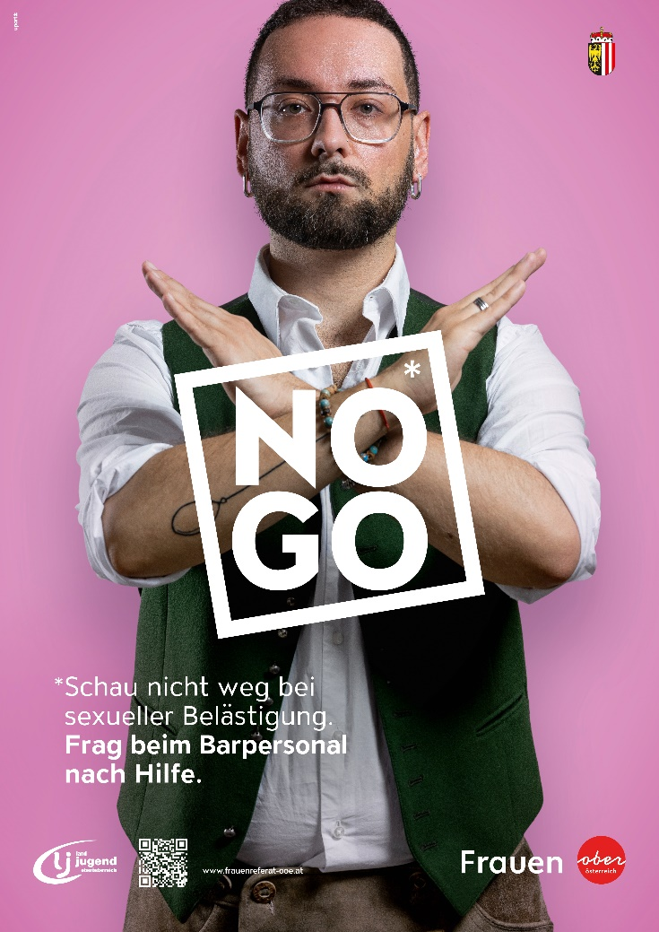
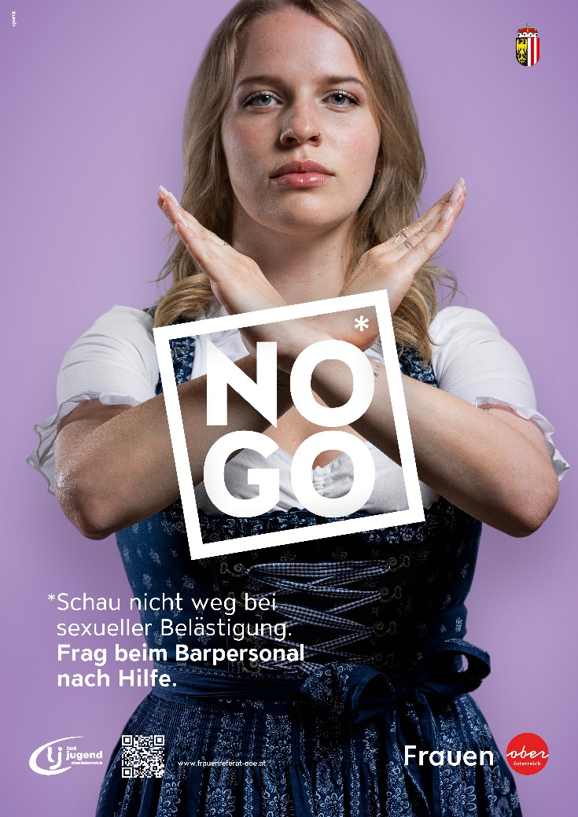
Sujets
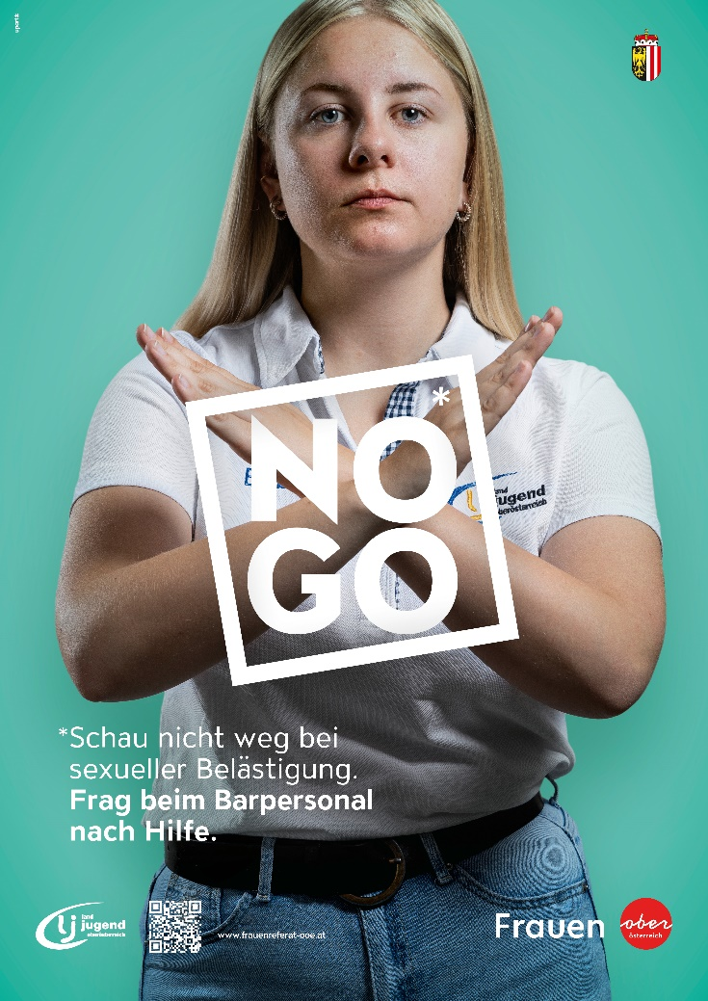

Infoplakate

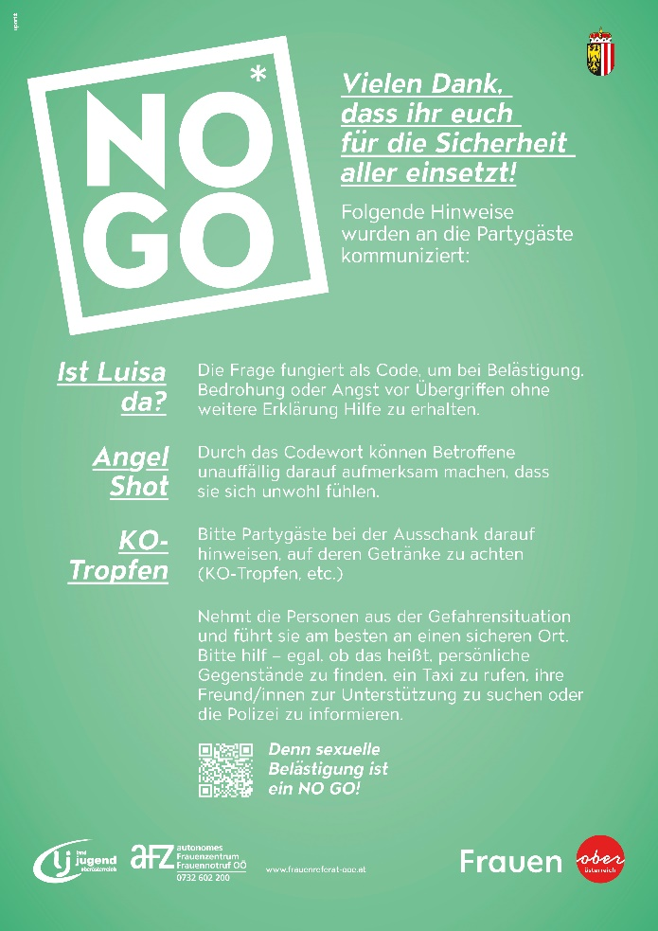
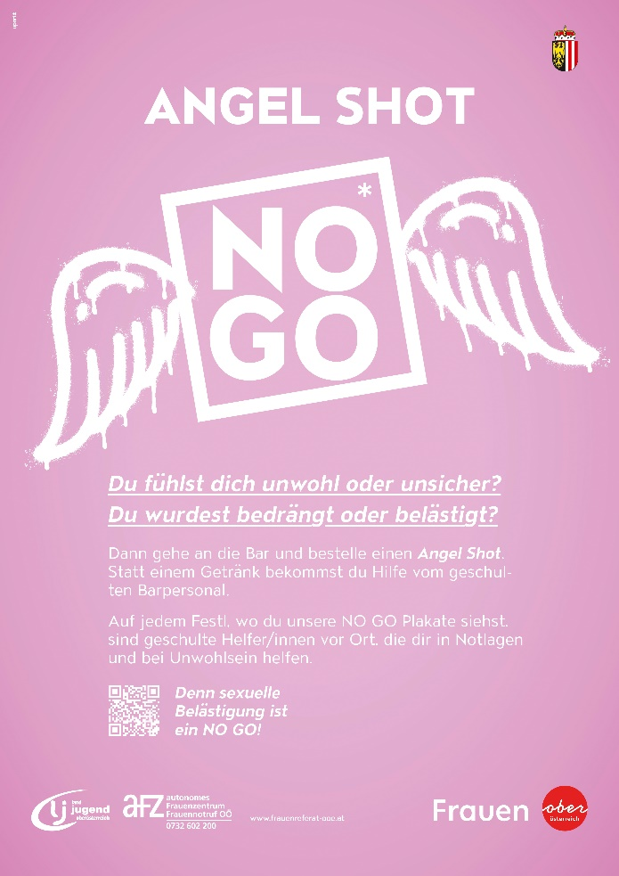

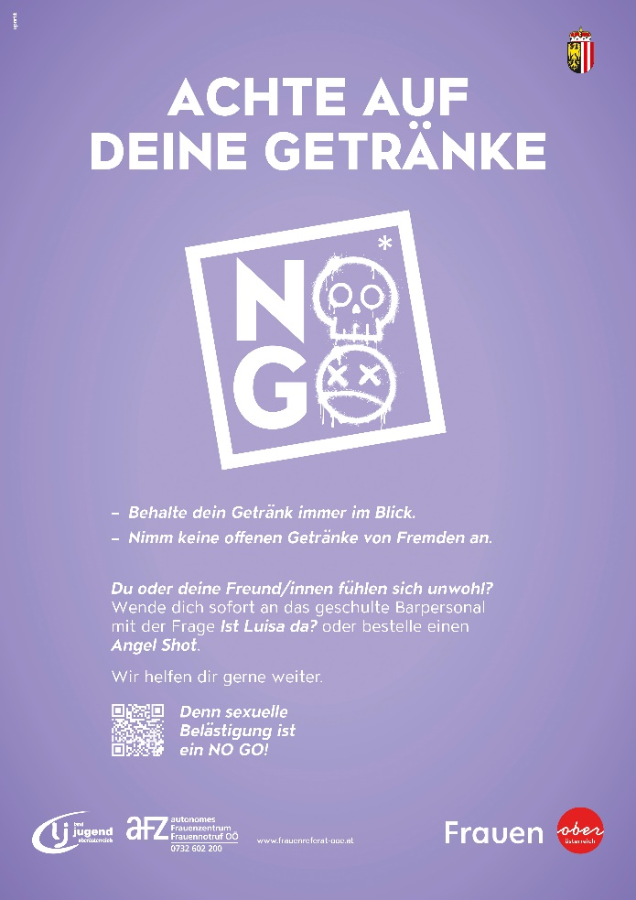
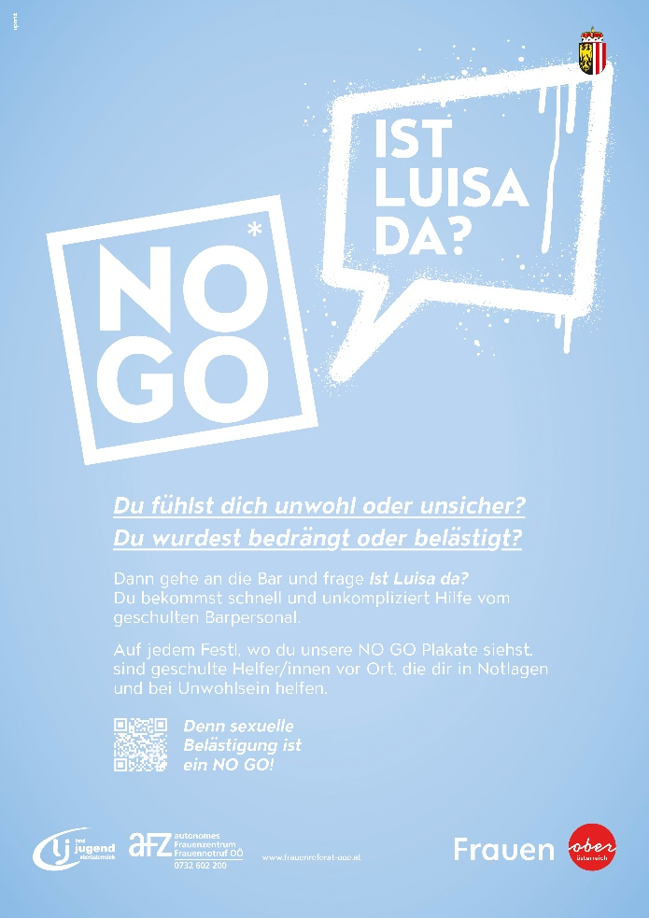

Weitere Infos
Für weitere Fragen zur Kampagne und zu den Workshops für Ansprechpartnerinnen bzw. Ansprechpartner können sich Interessierte jederzeit an das Frauenreferat des Landes OÖ unter frauen@ooe.gv.at oder Tel. 0732/7720-11851 wenden. Weitere Infos zu dieser Kampagne stehen auch auf der Website des Frauenreferates unter www.frauenreferat-ooe.at/nogo zur Verfügung.

Als Fachberatungsstelle bei sexualisierter Gewalt an Frauen und Mädchen stehen die Mitarbeiterinnen des autonomen Frauenzentrums auch langfristig als Ansprechpartnerinnen zur Verfügung, beantworten Fragen und klären Unsicherheiten, die im Zusammenhang mit Vorfällen entstehen können. Betroffene Mädchen und Frauen, die eine weiterführende Beratung benötigen, können diese kostenfrei und auf Wunsch anonym in Anspruch nehmen.
Insbesondere bei sexueller Belästigung und sexuellen Übergriffen gibt es eine große Hemmschwelle, Hilfe bei einer Beratungsstelle zu suchen. Natürlich erhalten auch betroffene Burschen und Männer Unterstützung durch das autonome Frauenzentrum und werden an geeignete Ansprechpartnerinnen bzw. Ansprechpartner vermittelt.

Vermittlung zu Beratungseinrichtungen
Eine angemessene Beratung ist für viele Betroffene wichtig. Kein Opfer sollte mit Ängsten, Unsicherheiten und negativen Gefühlen allein gelassen werden.

Wichtige Anlaufstellen:
Frauenreferat OÖ, Bahnhofplatz 1, 4020 Linz
Telefon: 0732 77 20-118 51, E-Mail: frauen@ooe.gv.at
www.frauenreferat-ooe.at/nogo

Autonomes Frauenzentrum
Frauenberatungsstelle bei sexueller Gewalt OÖ
Frauen- und Mädchenberatungsstelle und Fachberatungsstelle bei sexueller Gewalt an Frauen und Mädchen OÖ. Die Beratung und Begleitung ist kostenlos, vertraulich und auch anonym möglich. Opfer von sexueller Gewalt werden zur Polizei und im Strafverfahren begleitet.

Starhembergstraße 10, 4020 Linz
Telefon: 0732 60 22 00, E-Mail: hallo@frauenzentrum.at
www.frauenzentrum.at
Regionale Frauen- und Mädchenberatungsstellen
Oberösterreich verfügt über ein sehr gutes regionales Angebot von Frauen- und Mädchenberatungsstellen. Vernetzen Sie sich mit einer lokalen Beratungsstelle und legen Sie Infomaterial auf! Die Beratungsangebote in ihrer Region und eine Liste aller Frauen- und Mädchenberatungsstellen finden Sie hier:
https://www.frauenreferat-ooe.at/netzwerke.htm

Online Frauenberatung Oberösterreich
An die Online Frauenberatung Oberösterreich können sich Mädchen und Frauen (auch Freunde, Bekannte und Verwandte, die jemandem helfen wollen) aus Oberösterreich wenden. Sie bekommen dort kompetente Beratung und Unterstützung zu allen Themen der Gewaltbetroffenheit.
https://www.frauenberatung-ooe.at/

Notrufnummern
Alle Notrufnummern sind auch vom Handy aus ohne Vorwahl zu erreichen. Es erfolgt eine Verbindung zur örtlich zuständigen bzw. nächsten Polizeiinspektion. Zusätzlich gibt es den Euronotruf 112. Er ist gebührenfrei, funktioniert in jedem Netz, auch ohne eingelegte SIM-Karte und PIN-Code.
Polizei-Notruf: 133
Euronotruf Handy:112
Opfernotruf: 0800 112112

Frauen Helpline gegen Gewalt: 0800 222555
Rat auf Draht: 147 (Jugendliche)
Telefonseelsorge: 142

Bei unmittelbarer Gefahr soll unbedingt der Polizeinotruf 133 gerufen werden!

OÖ Krisenhilfe
Soforthilfe in psychischen Krisen
Scharitzerstraße 6-8, 4020 Linz, Telefon: 0732 2177 (rund um die Uhr)
www.krisenhilfeooe.at

Telefonseelsorge
Notruf 142 - Telefonische Lebens- und Krisenberatung, sowie Beratung per Mail und Chat möglich.Schulstraße 4, 4040 Linz, Telefon: 0732/731313, E-Mail: telefonseelsorge@dioezese-linz.at
https://ooe.telefonseelsorge.at

Kinder- & Jugendanwaltschaft OÖ
Kärntnerstraße 10, 4021 Linz, Telefon: 0732 77 20-140 01, E-Mail: kija@ooe.gv.at
www.kija-ooe.at

Kinder- und Jugendhilfe beim Land OÖ
Amt der Oö. Landesregierung, Abt. Kinder- und Jugendhilfe
Bahnhofplatz 1, 4021 Linz, Telefon: 0732 77 20 15 200, E-Mail: kjh.post@ooe.gv.at

Speziell für Männer:

Zentrum f. Familientherapie u. Männerberatung des Landes Oberösterreich
Bürgerstraße 6, 4020 Linz, Telefon: 0732 772053300, E-Mail: zentrum-fm@ooe.gv.at
www.zentrum-fm.at

Männerberatung der Diözese Linz
Kapuzinerstraße 84, 4021 Linz, Telefon: 0732 7610-3511, E-Mail: beziehungleben@dioezese-linz.at
www.beziehungleben.at/maennerberatung

Gewaltschutz allgemein
Ansprechpartner für alle Gewaltformen und Geschlechter:

Gewaltschutzzentrum Oberösterreich
Beratung und Prozessbegleitung
Hauptstelle in Linz, Regionalstellen in Ried i. Innkreis, Freistadt, Perg, Rohrbach, Gmunden, Bad Ischl, Steyr und Kirchdorf – Terminvereinbarung bei der Hauptstelle in Linz
Stockhofstraße 40, 4020 Linz, Telefon: 0732 607760, E-Mail: ooe@gewaltschutzzentrum.at
www.gewaltschutzzentrum.at/ooe/

Verein PIA – Hilfe für Opfer sexueller Gewalt
Pia ist ein gemeinnütziger Verein, der Beratung und Therapie bei sexueller Gewalt anbietet und sich für Prävention und sexuelle Bildung stark macht.
Niederreithstraße 33, 4020 Linz, E-Mail: office@pia-linz.at
www.pia-linz.at

Weißer Ring, Landesstelle Linz
Prozessbegleitung für Gewaltopfer (bundesweit)
Außenstellen in Wels, Steyr und Ried
Mozartstraße 11/VI, 4020 Linz, Telefon: 0699 13434015, E-Mail: office@weisser-ring.at
www.weisser-ring.at

Rechtliche Informationen
Anwaltschaft für Gleichbehandlung
Regionalbüro Oberösterreich
Mozartstraße 5/3, 4020 Linz, Telefon: 0732 783 877 oder 0800 206 119 , E-Mail: linz.gaw@bka.gv.at
www.gleichbehandlungsanwaltschaft.at

Rechtsanwaltskammer OÖ
Kostenlose Erstberatungsgespräche durch einen Rechtsanwalt – telefonische Voranmeldung
Gruberstraße 21, 4020 Linz, Telefon: 0732 7717 30 – telefonische Voranmeldung, E-Mail: office@ooerak.or.at
https://ooerak.at/

